Учредитель - администрация Гусельниковского сельсовета
Искитимского района Новосибирской области
ФИО главного редактора – Шевцова Наталья Анатольевна

Порядковый номер выпуска №13
дата «24» мая 2022 г.
время подписания в печать 9 ч 00 мин
Тираж 6 экз
Адрес редакции: 633221, Новосибирская область,
Искитимский район, с. Гусельниково
улица Центральная, 9

Официальная информация администрации Гусельниковского сельсовета Искитимского района Новосибирской области

АДМИНИСТРАЦИЯ ГУСЕЛЬНИКОВСКИЙ СЕЛЬСОВЕТА
ИСКИТИМСКОГО РАЙОНА НОВОСИБИРСКОЙ ОБЛАСТИ
РАСПОРЯЖЕНИЕ

от 16.05.2022г. с.Гусельниково №24
Об определении мест для размещения объектов мелкорозничной торговой сети и объектов общественного питания в весенне-летний период на территории Гусельниковского сельсовета Искитимского района Новосибирской области
В соответствии с пунктом 10 части 1 статьи 14 Федерального закона от 6 октября 2003 г. N 131-ФЗ "Об общих принципах организации местного самоуправления в Российской Федерации"в целях обеспечения продовольственной безопасности, стимулирования предпринимательской активности и самозанятости граждан, расширения возможностей сбыта продукции отечественных производителей товаров, увеличения доходов и роста благосостояния граждан:
1. Определить места для размещения объектов мелкорозничной торговой сети и объектов общественного питания в весенне-летний период на территории Гусельниковского сельсовета Искитимского района Новосибирской области (Приложение №1).
2. Опубликовать настоящее распоряжение в периодическом печатном издании "Вестник Гусельниковского сельсовета" и разместить на официальном сайте администрации Гусельниковского сельсовета Искитимского района Новосибирской области.
Глава Гусельниковского сельсовета
Искитимского района Новосибирской области Н.Р.Ермачёк
Приложение №1 к распоряжению администрации Гусельниковского сельсовета
Искитимского района Новосибирской области
от 16.05.2022г. №24
Места для размещения объектов мелкорозничной торговой сети и объектов общественного питания в весенне-летний период на территории Гусельниковского сельсовета Искитимского района Новосибирской области

Наименование торгового объекта | Адрес размещения
Торговые палатки | Новосибирская область, Искитимский район, с. Гусельниково, ул. Весенняя 3
Выездная торговля (автолавки) | Новосибирская область, Искитимский район, с. Гусельниково, ул. Весенняя 3

АДМИНИСТРАЦИЯ ГУСЕЛЬНИКОВСКОГО СЕЛЬСОВЕТА
ИСКИТИМСКОГО РАЙОНА НОВОСИБИРСКОЙ ОБЛАСТИ
РАСПОРЯЖЕНИЕ
от 19.05.2022 г. с.Гусельниково №26р
О внесении изменений в распоряжение администрации Гусельниковского сельсовета Искитимского района Новосибирской области от 06.09.2021 №46р "Об утверждении плана-графика приведения административных регламентов предоставления муниципальных услуг Гусельниковского сельсовета Искитимского района Новосибирской области в соответствие с требованиями Федерального закона от 27.07.2010 № 210-ФЗ "Об организации предоставления государственных и муниципальных услуг""

В соответствии с пунктом 5 статьи 4 Федерального закона от 30.12.2020 N 509-ФЗ "О внесении изменений в отдельные законодательные акты Российской Федерации", на основании распоряжения Правительства Новосибирской области от 16.05.2022 №225-рп "О внесении изменения в распоряжение Правительства Новосибирской области от 23.08.2021 №388-рп":
1. Внести следующие изменения в распоряжение администрации Гусельниковского сельсовета Искитимского района Новосибирской области от 06.09.2021 №46 "Об утверждении плана-графика приведения административных регламентов предоставления муниципальных услуг Гусельниковского сельсовета Искитимского района Новосибирской области в соответствие с требованиями Федерального закона от 27.07.2010 № 210-ФЗ "Об организации предоставления государственных и муниципальных услуг""
1.1. В плане–графике приведения административных регламентов предоставления муниципальных услуг Гусельниковского сельсовета Искитимского района Новосибирской области в соответствие с требованиями Федерального закона от 27.07.2010 № 210-ФЗ "Об организации предоставления государственных и муниципальных услуг":
1.1.1. В строке 1 слова "01.11.2023 г." заменить на слова "01.12.2024 г.".
1.1.2. В строке 2 слова "01.11.2023 г." заменить на слова "01.12.2024 г.".
2. Опубликовать настоящее распоряжение в периодическом печатном издании "Вестник Гусельниковского сельсовета" и разместить на официальном сайте администрации Гусельниковского сельсовета Искитимского района Новосибирской области.
Глава Гусельниковского сельсовета
Искитимского района Новосибирской области Н.Р.Ермачёк

АДМИНИСТРАЦИЯ ГУСЕЛЬНИКОВСКОГО СЕЛЬСОВЕТА
ИСКИТИМСКОГО РАЙОНА НОВОСИБИРСКОЙ ОБЛАСТИ
ПОСТАНОВЛЕНИЕ
от 23.05.2022 года с.Гусельниково №56
В соответствии с Федеральным законом от 06.10.2003 № 131-ФЗ «Об общих принципах организации местного самоуправления в Российской Федерации», администрация Гусельниковского сельсовета Искитимского района Новосибирской области
ПОСТАНОВЛЯЕТ:
- Внести в постановление администрации Гусельниковского сельсовета Искитимского района Новосибирской области от 22.12.2021 г. № 202 «Об определении форм участия граждан в обеспечении первичных мер пожарной безопасности в границах населенных пунктов Гусельниковского сельсовета Искитимского района Новосибирской области» следующие изменения:
  - В перечне социально значимых работ при участии граждан в обеспечении первичных мер пожарной безопасности на территориях населенных пунктов Гусельниковского сельсовета Искитимского района Новосибирской области:
    - В мерах социального стимулирования участия граждан в добровольной пожарной охране:
      - Пункт 4 исключить.
    - В мерах экономического стимулирования участия граждан в добровольной пожарной охране:
      - Пункт 1 изложить в следующей редакции:
«1. Компенсация затрат, понесенных в ходе выполнения предусмотренных видов работ, а именно: денежная компенсация расходов за используемые горюче – смазочные материалы гражданам, принимающим участие в добровольной пожарной охране, использующим для выполнения предусмотренных видов работ личный транспорт осуществляется в размере 90 рублей в месяц, за проезд на всех видах транспорта общего пользования (кроме легкового такси) к месту выполнения предусмотренных видов работ, в размере 90 рублей в квартал.
Компенсация затрат осуществляется за счет средств бюджета Гусельниковского сельсовета Искитимского района Новосибирской области (далее – местный бюджет) в следующем порядке:
Для выплаты денежной компенсации гражданам, принимающим участие в добровольной пожарной охране (далее – заявители), через общественное объединение пожарной охраны, действующее на территории Гусельниковского сельсовета Искитимского района Новосибирской области (далее – общественное объединение) предоставляют в администрацию Гусельниковского сельсовета Искитимского района Новосибирской области следующие документы:
1) заявление о выплате денежной компенсации за использование для прибытия к месту вызова личного транспорта;
2) копию документа, удостоверяющего личность;
3) копию свидетельства о регистрации личного транспортного средства (паспорта личного транспортного средства) заявителя;
Администрация в течение 5 рабочих дней с момента получения вышеуказанных документов, рассматривает их и принимает решение о выплате денежной компенсации или об отказе в выплате денежной компенсации и в течение 3 рабочих дней направляет общественным объединениям письменное уведомление о принятом решении.
Выплата денежной компенсации осуществляется один раз в квартал путем безналичного перечисления денежных средств на лицевые счета добровольных пожарных в кредитных организациях»;
      - Пункт 2 изложить в следующей редакции:
«2. Премирование денежными средствами осуществляется за счет средств бюджета Гусельниковского сельсовета Искитимского района Новосибирской области (далее – местный бюджет) в размере 300 рублей в следующем порядке:
- Премирование денежными средствами (далее – денежное премирование) осуществляется в пределах бюджетных ассигнований местного бюджета на указанные цели.
- Денежное премирование выплачивается гражданам, принимающим участие в добровольной пожарной охране (далее – добровольным пожарным), за активное участие в работах, направленных на локализацию (тушение) пожаров и спасение людей и имущества (далее – Работы), по итогам работы за квартал.
- Общественные объединения пожарной охраны, действующие на территории Гусельниковского сельсовета Искитимского района Новосибирской области (далее – общественные объединения) не позднее 5 рабочих дней по истечении квартала направляют в администрацию реестр добровольных пожарных (далее – реестр), для выплаты денежного премирования и заверенные копии их паспортов.
В реестре указывается фамилия, имя, отчество (при наличии), дата рождения, паспортные данные, реквизиты лицевого счета в кредитной организации, адрес места жительства, дается характеристика их участия в Работах.
- Администрация не позднее 7 рабочих дней после поступления документов, указанных в подпункте 3 настоящего пункта, оценивает участие добровольных пожарных в Работах, подготавливает проект постановления о выплате добровольным пожарным денежного вознаграждения и в течение 3 рабочих дней направляет общественным объединениям письменное уведомление о принятом решении.
- Выплата денежного премирования осуществляется путем безналичного перечисления денежных средств на лицевые счета добровольных пожарных в кредитных организациях»;
      - Пункт 3 исключить.
- Опубликовать настоящее постановление в периодическом печатном издании «Вестник Гусельниковского сельсовета» и разместить на официальном сайте администрации Гусельниковского сельсовета Искитимского района Новосибирской области.
Глава Гусельниковского сельсовета
Искитимского района Новосибирской области Н.Р.Ермачёк

АДМИНИСТРАЦИЯ ГУСЕЛЬНИКОВСКОГО СЕЛЬСОВЕТА

ИСКИТИМСКОГО РАЙОНА НОВОСИБИРСКОЙ ОБЛАСТИ

ПОСТАНОВЛЕНИЕ

от 23.05.2022 г. с. Гусельниково №57
О внесении изменений в постановление администрации Гусельниковского сельсовета Искитимского района Новосибирской области от 21.05.2020 № 39 «Об утверждении порядка ведения муниципальной долговой книги Гусельниковского сельсовета Искитимского района Новосибирской области»
В соответствии с Федеральным законом от 06.10.2003г. № 131-ФЗ «Об общих принципах организации местного самоуправления в Российской Федерации», администрация Гусельниковского сельсовета Искитимского района Новосибирской области
ПОСТАНОВЛЯЕТ:

Внести в постановление администрации Гусельниковского сельсовета Искитимского района Новосибирской области от 21.05.2020 № 39 «Об утверждении порядка ведения муниципальной долговой книги Гусельниковского сельсовета Искитимского района Новосибирской области» следующие изменения:

В Порядке ведения муниципальной долговой книги Гусельниковского сельсовета Искитимского района Новосибирской области:

Пункт 7 изложить в следующей редакции:

«7. Информация о долговых обязательствах (за исключением обязательств по муниципальным гарантиям) вносится в муниципальную долговую книгу в срок, не превышающий пяти рабочих дней с момента возникновения соответствующего обязательства.

Информация о долговых обязательствах по муниципальным гарантиям вносится в муниципальную долговую книгу в течение пяти рабочих дней с момента получения администрацией Гусельниковского сельсовета Искитимского района Новосибирской области сведений о фактическом возникновении (увеличении) или прекращении (уменьшении) обязательств принципала, обеспеченных муниципальной гарантией».

2. Опубликовать постановление в периодическом печатном издании «Вестник Гусельниковского сельсовета» и на официальном сайте администрации Гусельниковского сельсовета Искитимского района Новосибирской области.

Глава Гусельниковского сельсовета
Искитимского района Новосибирской области Н.Р. Ермачёк
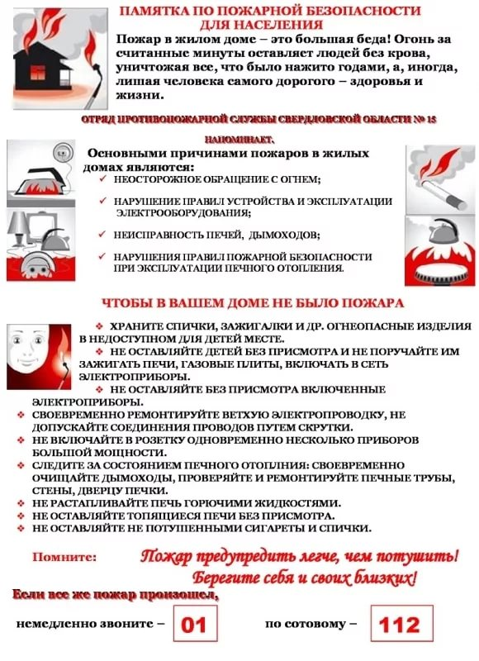

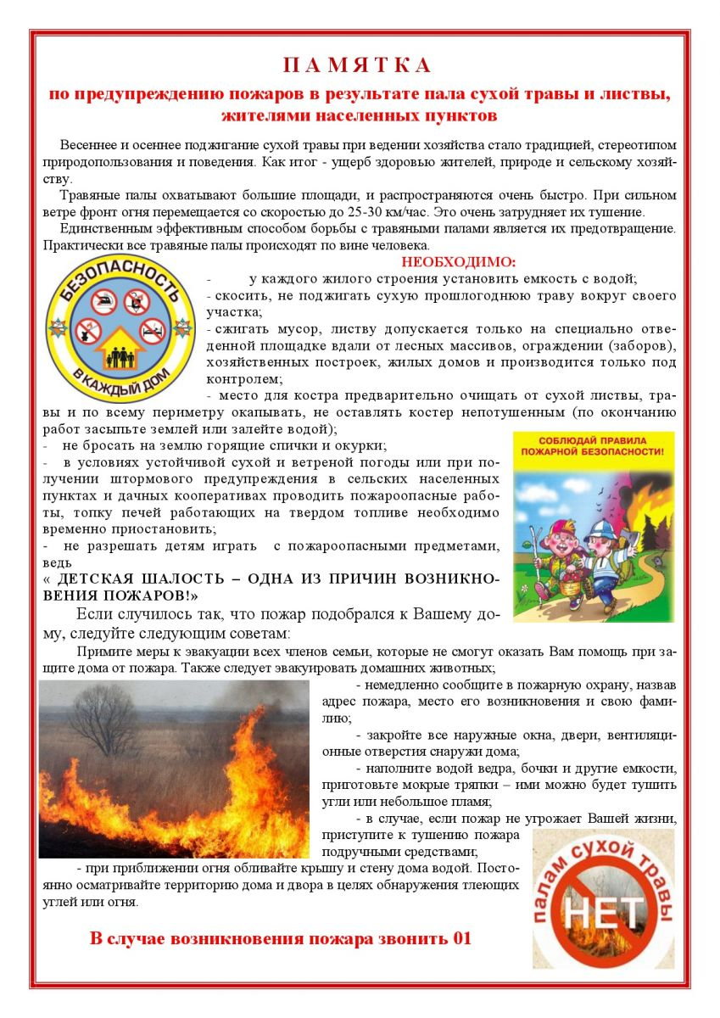
- по25 мая 2022 года продлен особый противопожарный режим на территории Баганского, Барабинского, Болотнинского, Венгеровского, Доволенского, Здвинского, Искитимского, Карасукского, Каргатского, Колыванского, Коченевского, Кочковского, Краснозерского, Купинского, Куйбышевского, Кыштовского, Маслянинского, Мошковского, Новосибирского, Ордынского, Северного, Сузунского, Татарского, Тогучинского, Убинского, Усть-Таркского, Чановского, Черепановского, Чистоозерного, Чулымского районов Новосибирской области, в городах Бердске, Искитиме, Новосибирске, Оби и в рабочем поселке Кольцово Новосибирской области.
Установить на период действия «ОСОБОГО ПРОТИВОПОЖАРНОГО РЕЖИМА» дополнительные требования пожарной безопасности, включающие в себя:
- запрет на посещение гражданами лесов, кроме случаев, связанных с использованием лесов на основании заключенных государственных контрактов, договоров аренды участков лесного фонда, выполнением определенных видов работ по обеспечению пожарной и санитарной безопасности в лесах в рамках государственных заданий, проездом и пребыванием в оздоровительных учреждениях, туристических базах и базах отдыха, осуществлением мониторинга пожарной опасности в лесах и лесных пожаров;
- запрет на использование открытого огня, разведение костров и выжигание сухой растительности, сжигание мусора на территориях поселений и городских округов, садоводческих и огороднических некоммерческих товариществ, предприятий, полосах отвода линий электропередачи, железнодорожных и автомобильных дорог;
- запрет сжигания порубочных остатков и горючих материалов на земельных участках в границах полос отвода и охранных зон железных дорог;
- запрет приготовления пищи на открытом огне, углях (кострах, мангалах) и иных приспособлениях для тепловой обработки пищи с помощью открытого огня, в том числе на территориях частных домовладений, садоводческих или огороднических товариществ (за исключением приспособлений, находящихся на территориях и эксплуатирующихся организациями общественного питания);
- запрет проведения огневых работ и других пожароопасных работ вне постоянных мест их проведения;
- очистку территории, прилегающей к лесу, от сухой травянистой растительности, пожнивных остатков, валежника, порубочных остатков, мусора и других горючих материалов на полосе шириной не менее 10 метров от леса и отделение леса противопожарной минерализованной полосой шириной не менее 1,4 метра или иным противопожарным барьером;
- обеспечение вокруг населенных пунктов, подверженных угрозе лесных пожаров и других ландшафтных (природных) пожаров, за противопожарными минерализованными полосами дополнительной очистки от сухой травянистой растительности, пожнивных остатков, валежника, порубочных остатков, мусора и других горючих материалов на полосе шириной не менее 10 метров;
- принятие мер по локализации очагов горения сухой растительности и спасению людей и имущества до прибытия подразделений Государственной противопожарной службы;
- организацию патрулирования территорий муниципальных образований Новосибирской области в целях контроля за соблюдением запрета выжигания сухой травянистой растительности, стерни, пожнивных остатков на землях сельскохозяйственного назначения и землях запаса, разведения костров на полях;
- организацию привлечения в установленном законодательством порядке к профилактической работе и патрулированию представителей общественных организаций, в том числе добровольной пожарной охраны, охранных организаций, а также добровольцев (волонтеров), осуществляющих деятельность в сфере предупреждения и тушения пожаров, жителей населенных пунктов;
- проведение противопожарной пропаганды и инструктирование населения о соблюдении требований пожарной безопасности в части запрета разведения костров, сжигания мусора, стерни, пожнивных и порубочных остатков, проведение всех видов пожароопасных работ, кроме мест, специально отведенных для указанных видов работ;
- введение запрета на территориях населенных пунктов, городских округов, а также на расстоянии менее 1000 метров от лесов запуска неуправляемых изделий из горючих материалов, принцип подъема которых на высоту основан на нагревании воздуха внутри конструкции с помощью открытого огня.
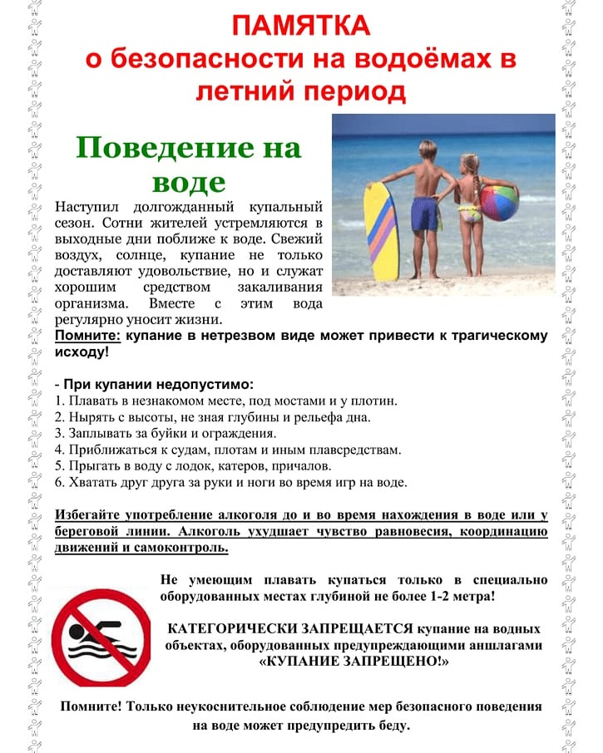

Безопасность на водоемах в летний период

Водоемы являются опасными в любое время года. Летом они опасны при купании и пользовании плавательными средствами. Опасность чаще всего представляют сильное течение (в том числе подводное), глубокие омуты и подводные холодные ключи.
Летом на водоемах следует соблюдать определенные правила безопасного поведения. Во-первых, следует избегать купания в незнакомых местах, специально не оборудованных для этой цели.
Во-вторых, при купании запрещается:
- заплывать за границы зоны купания;
- подплывать к движущимся судам, лодкам, катерам, катамаранам, гидроциклам;
- нырять и долго находиться под водой;
- прыгать в воду в незнакомых местах, с причалов и др. сооружений, не приспособленных для этих целей;
- долго находиться в холодной воде;
- купаться на голодный желудок;
- проводить в воде игры, связанные с нырянием и захватом друг друга;
- плавать на досках, лежаках, бревнах, надувных матрасах и камерах (за пределы нормы заплыва);
- подавать крики ложной тревоги;
- приводить с собой собак и др. животных.
Необходимо уметь не только плавать, но и отдыхать на воде.
КАТЕГОРИЧЕСКИ ЗАПРЕЩАЕТСЯ купание на водных объектах, оборудованных предупреждающими аншлагами - «КУПАНИЕ ЗАПРЕЩЕНО!»
Помните! Только неукоснительное соблюдение мер безопасного поведения на воде может предупредить беду.
УВАЖАЕМЫЕ РОДИТЕЛИ! Безопасность жизни детей на водоемах во многих случаях зависит ТОЛЬКО ОТ ВАС!
Помните! Только неукоснительное соблюдение мер безопасного поведения на воде может предупредить беду.

